Создаём игру Flappy Bird на Unity

В данной работе создадим игру в стиле Flappy Bird.

Особенности:
- бесконечная генерация уровня
- имитация полёта птички, хотя по факту птичка стоит на месте, а движется весь окружающий её мир.
Смысл игры следующий: наш главный персонаж - это птичка, летящая слева направо по оси X. На её пути постоянно попадаются препятствия в виде хищной птицы, которую птичка должна облетать. Для облёта хищника, у птички имеется одно лишь действие - взлёт вверх. Вниз она будет падать под действием силы гравитации.
Создание персонажа птички
Добавим на сцену нашего персонажа, и назовём его Player.
Для этого возьмём спрайт в формате PNG.

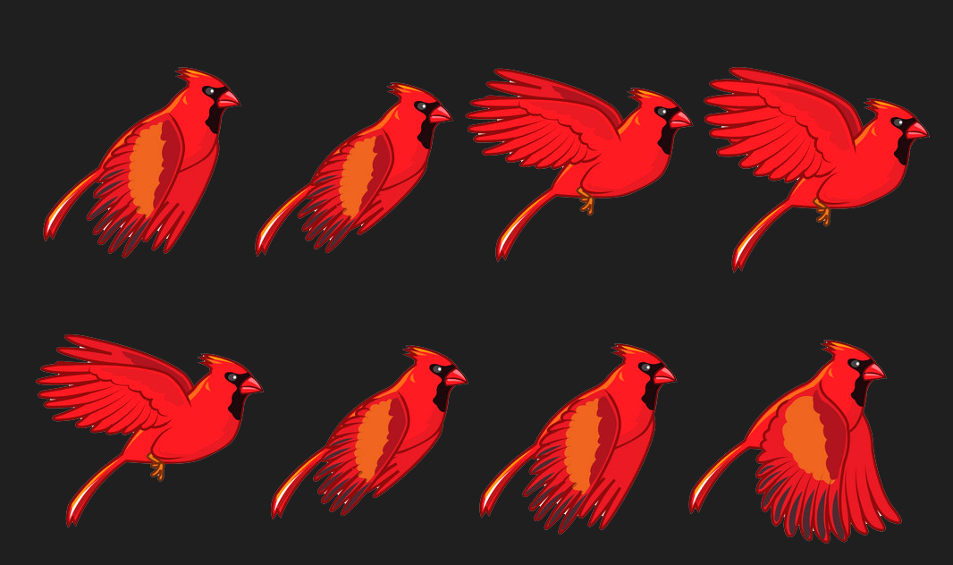

И в инспекторе зададим параметры.
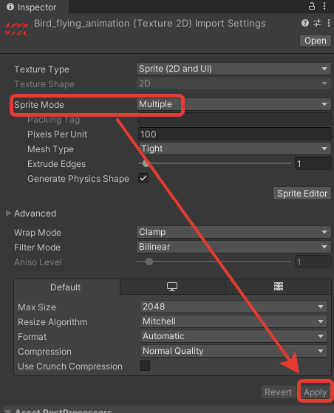

Затем разобьём на кадры. Для этого перейдём в Sprite Editor.

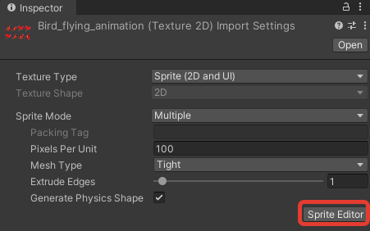

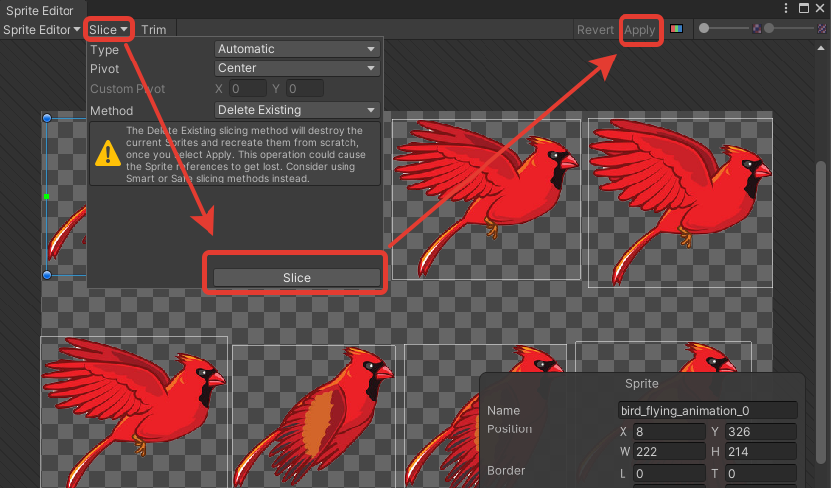

Перенесём готовый результат на сцену.

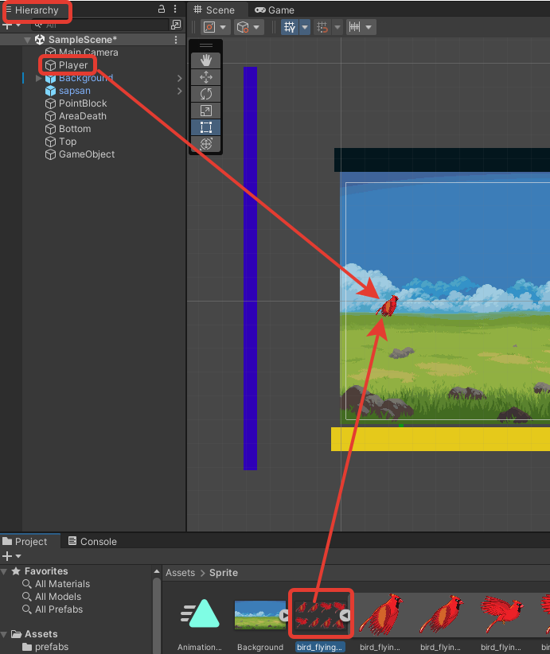

Присвойте данному объекту тег с таким же названием, Player. Добавьте к нему 2 компонента: Rigidbody 2D и Circle Collider 2D.

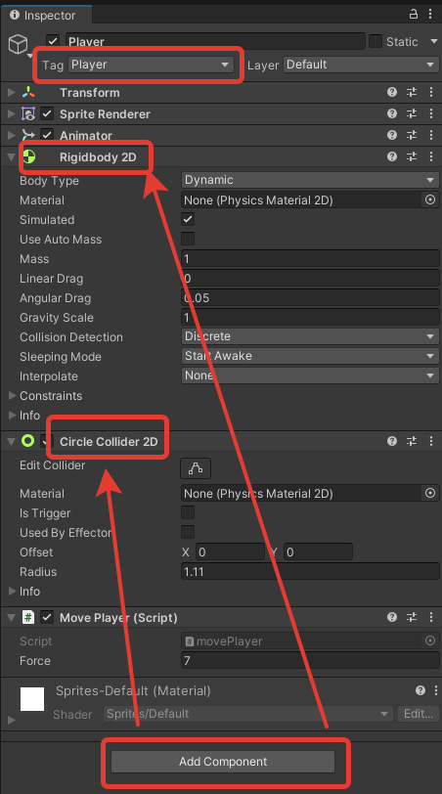

Далее создайте C# скрипт с названием movePlayer, и присвойте его к нашему персонажу Player.

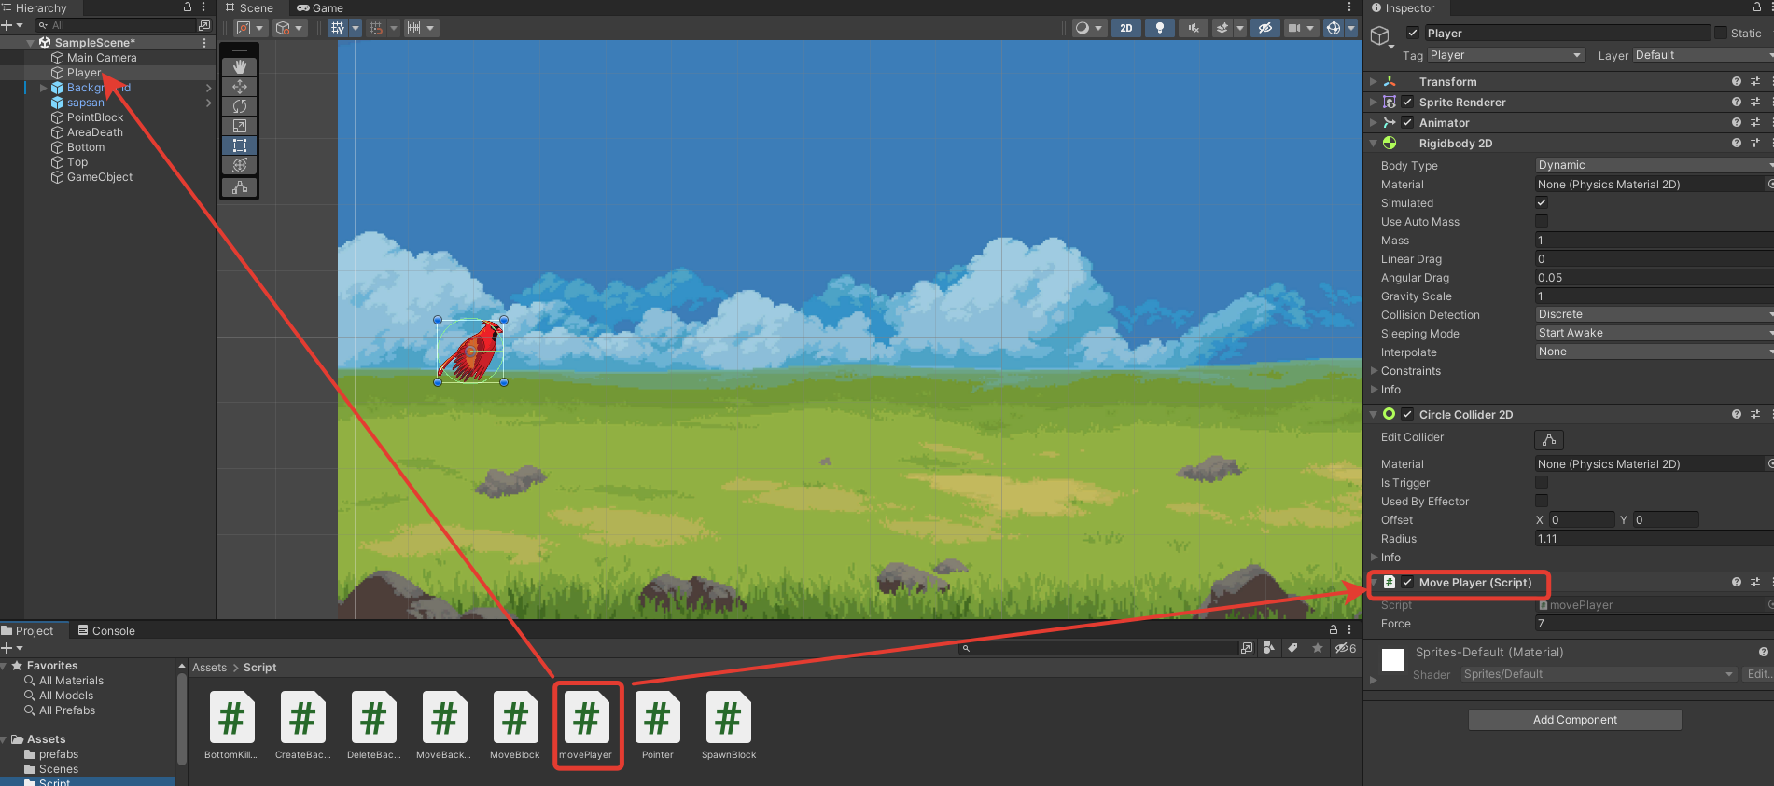

Впишите в скрипт следующий код:

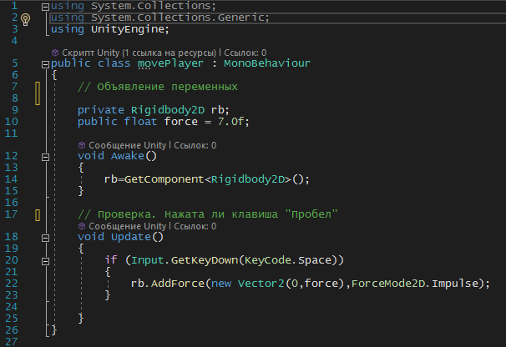

В этом скрипте при нажатии на кнопку "пробел" с помощью метода AddForce() птичка взлетает вверх с определённой силой. Силу взлёта можете исправить в строке #10.

Создание заднего фона (Background)

Теперь добавим спрайт, который будет служить задним фоном для игры, назовём его Background.
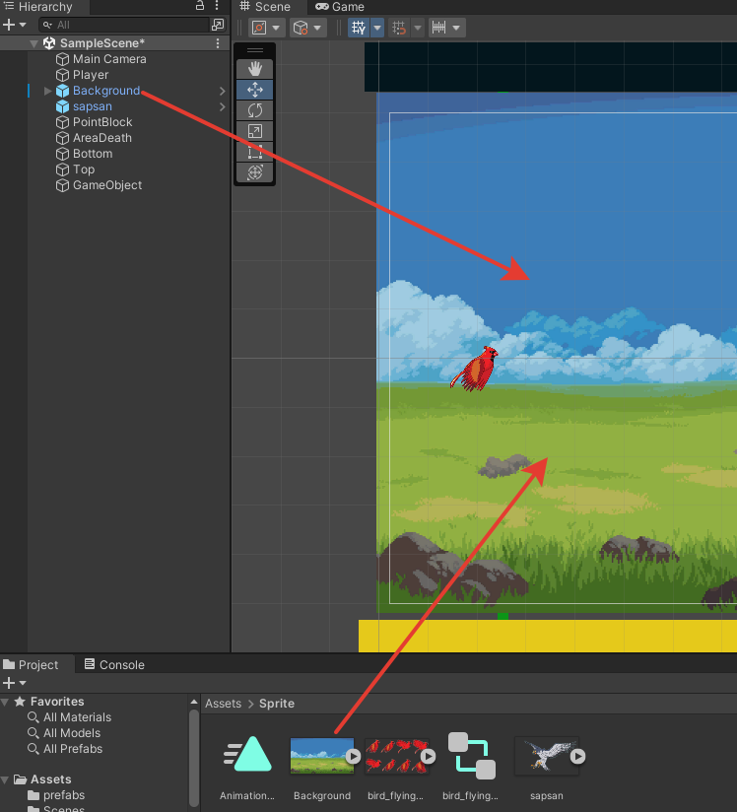

Создадим для него c# скрипт с названием MoveBackground, и сразу присвоим его нашему Background. Впишем в скрипт следующий код:

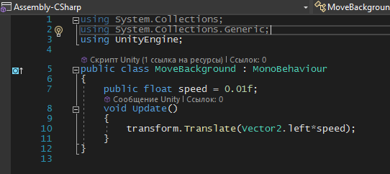

Единственное что делает этот скрипт, это с помощью метода Translate() постоянно двигает наш Background влево со скоростью 0.01f. Движение в левую сторону Background, создаёт эффект полёта птички.
Для эффекта неразрывности Background необходимо создать 2 метки, чтобы мы могли создавать новые Background, и удалять старые. Для этого внутри объекта Background создадим ещё два 2д объекта со следующими названиями: Create и Delete.
В окне Hierarchy должна быть следующая структура:

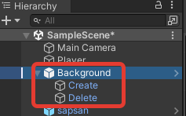

Для удобства понимания, можете объекту Create и Delete присвоить различные цвета.

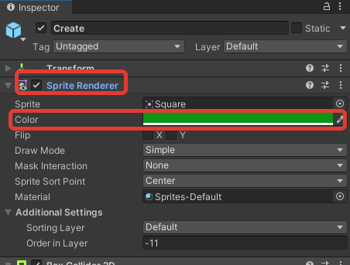

Объекты Create и Delete растяните по вертикали на всю высоту камеры, и разместите их примерно в таких позициях, как указаны на рисунке ниже.

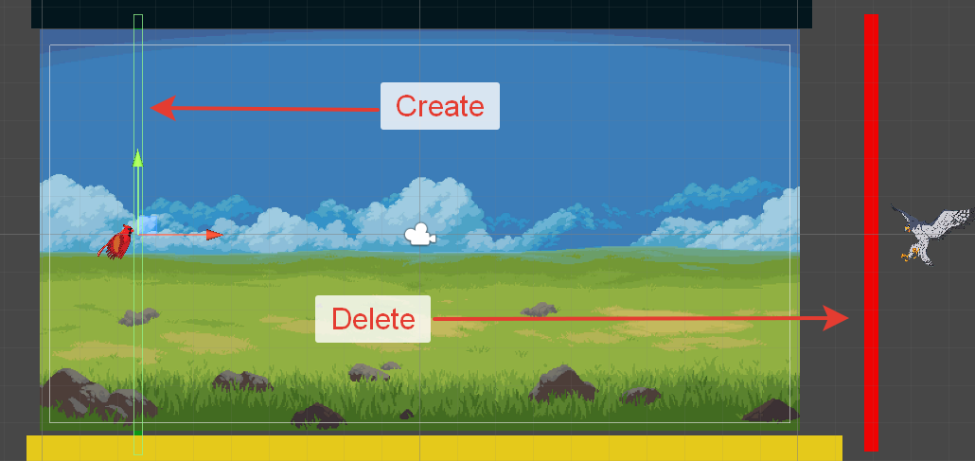

Как только главный персонаж пересечёт объект Create, то мы должны создать новый Background в правой части сцены. А, как только, игрок пересечёт объект Delete, то мы должны удалить текущий объект Background вместе с её метками.
Для объектов Create и Delete необходимо добавить компоненты Box Collider 2D, и в поле Is Trigger поставить галочку, так как мы будем работать с триггерными методами.

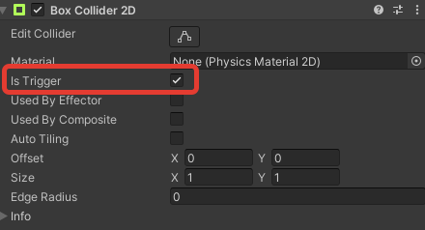

Из нашего объекта Background, создадим Prefab, который будет иметь такое же название, Background.
Для этого создадим папку с названием Prefabs и переместим туда объект Background.

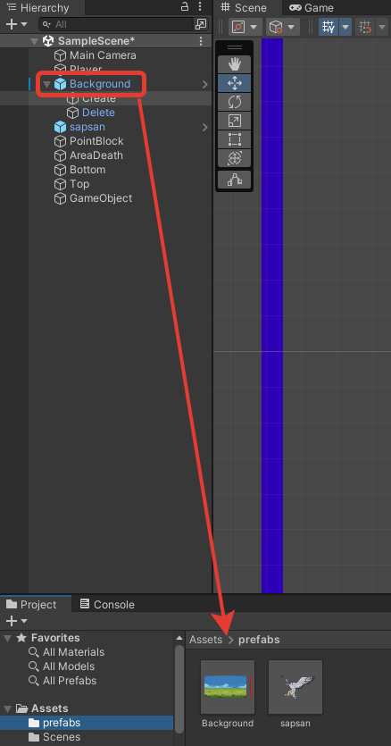

!!! С этого момента, ВСЕ проводимые манипуляции с Background, необходимо проводить не с объектом из окна Hierarchy, а именно с ПРЕФАБОМ, из окна Project. !!!

Создадим скрипт, который будет создавать наш Background на игровой сцене. Для этого создадим c# скрипт, и назовём его CreateBackground. Заранее присвоим его любому объекту, например, игровой камере, и впишем в него следующий код:

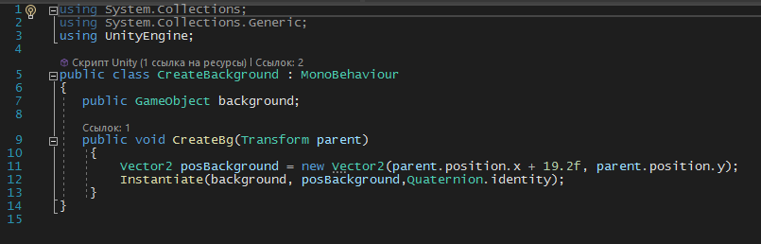

В строке #7 мы создали переменную, которая будет хранить ссылку на Prefab нашего Background. Поэтому необходимо с помощью окна Inspector перенести в данное поле Prefab нашего Background.

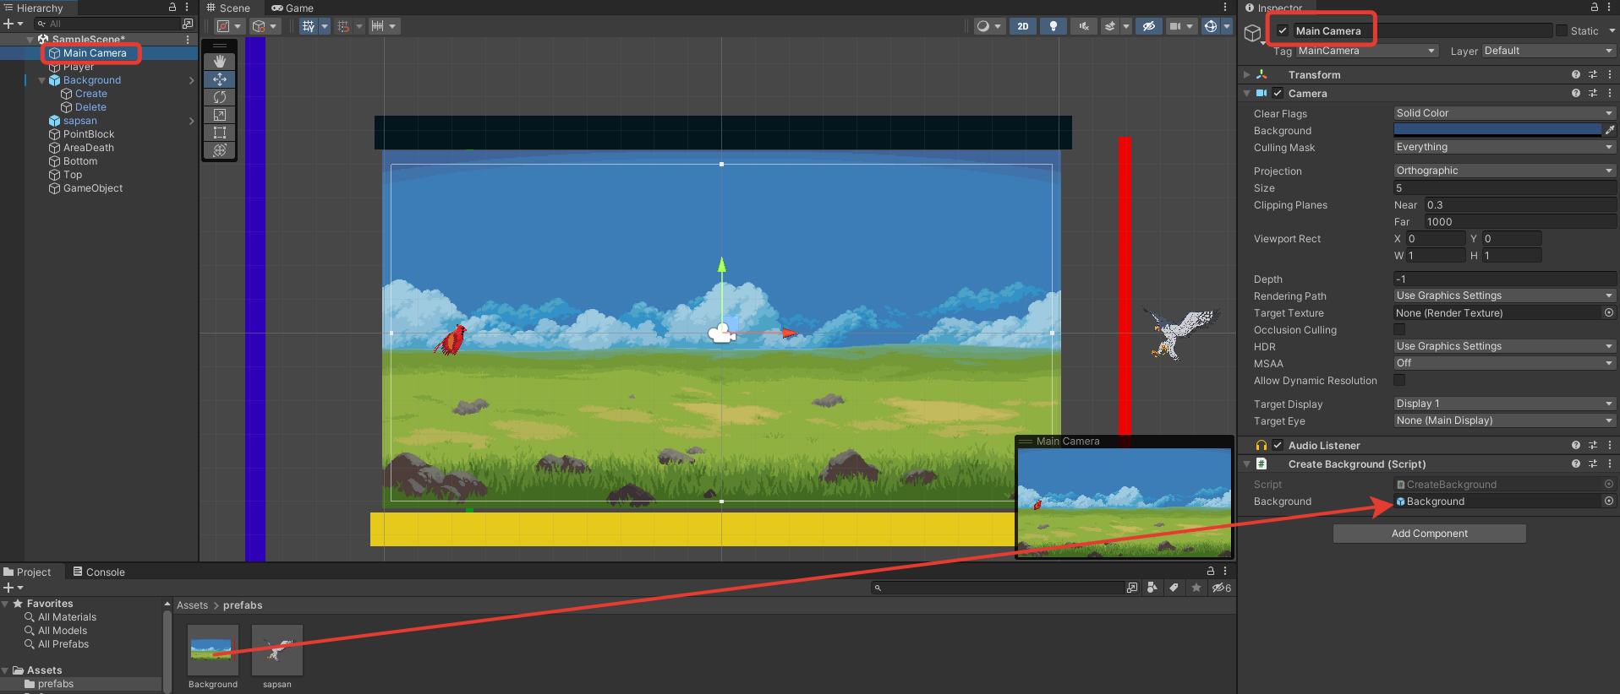

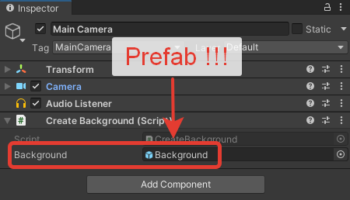

В строке #9 мы создали специальный метод CreateBg(), который с помощью метода Instantiate() создаёт наш Background на игровой сцене. К позиции по оси X мы прибавляем значение 19.2f. Чтобы правильно рассчитать значение, которое необходимо прибавить, необходимо ширину Background делить на 100, и получаем 19.2.
Создадим C# скрипт, который будет вызывать метод CreateBackground() из данного скрипта при определённом условии. Назовём данный скрипт Pointer, и присвоим его объекту Create, который находиться в ПРЕФАБЕ Background.

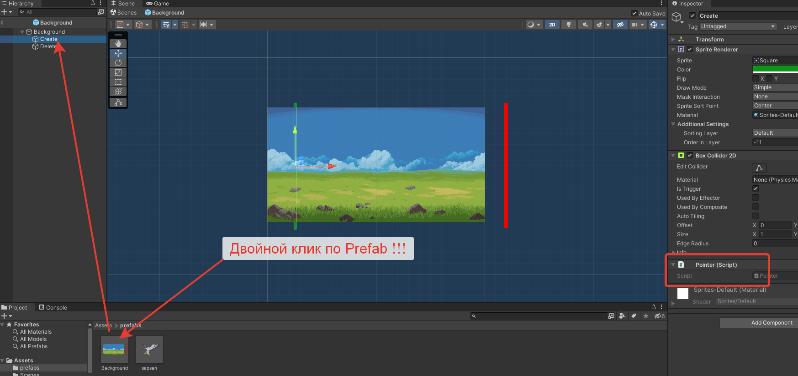

Скрипт Pointer:

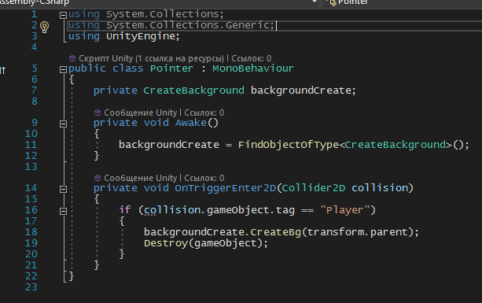

Здесь мы сначала в переменную backgroundCreate получаем ссылку на наш предыдущий скрипт CreateBackground (#11), который находится на объекте нашей камеры, а потом в строке #14 с помощью метода OnTriggerEnter2D() мы проверяем, вошёл ли в нас какой-либо объект. И если этот объект имеет тег Player, то выполняем следующие действия:
- Запускаем метод CreateBg() из предыдущего скрипта, отправив в него в качестве аргумента позицию нашего родителя.
- С помощью метода Destroy() удаляем текущий объект Create, во избежании возможных проблем.
Если запустить скрипт, то мы увидим, Background постоянно создаются в игровой сцене (клоны), и со временем их будет сотни и тысячи. Поэтому нужно написать скрипт, который эти Background будет уничтожать по мере необходимости.
Создадим c# скрипт с названием DeleteBackground, и присвоим его объекту Delete, который находиться внутри ПРЕФАБА Background.!!!!

Скрипт DeleteBackground:
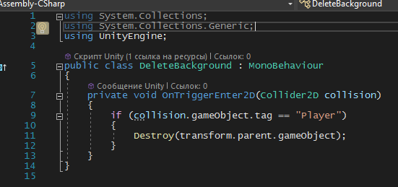

Здесь происходят такие же проверки, как и в предыдущем скрипте. То-есть, в строке #7 с помощью метода OnTriggerEnter2D() мы проверяем, вошёл ли в данный объект другой объект, имеющий тег Player. Если да, то с помощью Destroy() мы удаляем родителя, то есть Background, со всеми его вложенными объектами.
После запуска проекта, всё должно работать как надо. Как только персонаж пересечёт Create линию, с правой стороны будет создан новый Background. А если он пересечёт Delete линию, то данный объект будет удалён.

Создание врага-хищника (препятствия).

В качестве препятствия возьмём другую птичку. Сапсан - хищная птица из семейства соколиных.
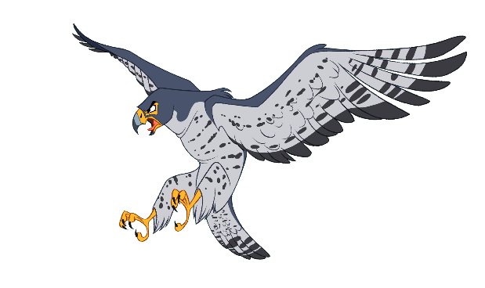
Логика: по правую сторону от сцены бесконечно создаются препятствия, то есть, Сапсан. При создании они начинают своё движение влево. По левую сторону сцены находится объект-уничтожитель, который мгновенно уничтожает хищника при его касании.
В итоге, нам необходимо создать точку для спавна хищника, сам хищник, и объект-уничтожитель хищника.
Начнём с создания врага-препятствия. Для этого перенесём объект на сцену, и назовём его sapsan. Добавим ему компонент Box Collider 2D. Далее, как и в предыдущем примере, в этом же компоненте, в поле Is Trigger ставим галочку, чтобы указать, что мы будем работать с триггерами.
Далее создадим c# скрипт для нашего хищника, с названием MoveSapsan, и присвоим его только что созданному объекту sapsan.
Скрипт MoveSapsan:

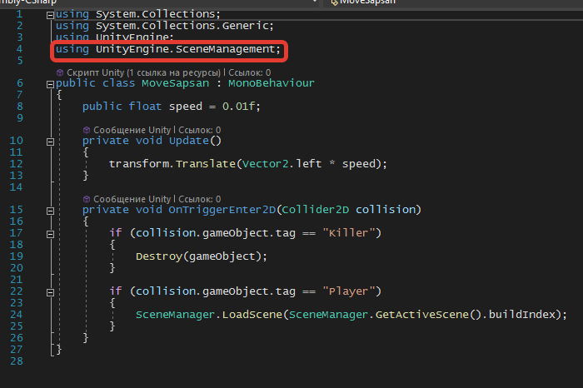

Здесь как и с Background, мы с помощью метода Translate() постоянно двигаем наш хищника влево со скоростью 0.01f.
В строке #15 с помощью метода OnTriggerEnter2D() мы проверяем вхождение в область нашего объекта. Если в него вошёл объект с тегом Killer, то с помощью метода Destroy() мы удаляем наш объект сапсан. Сам объект с тегом Killer, это и есть объект-уничтожитель. Его мы создадим чуть позже. А если объект имеет тег Player, то это означает, что в хищника врезалась наша птичка, и скрипт перезагружает сцену заново, и игра начинается с самого начала.
Поскольку данный сапсан мы будем спавнить бесконечно, то сделаем из объекта sapsan префаб, с таким же названием sapsan.

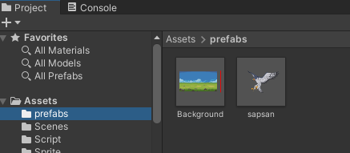

Пришло время для создания спавнера. Для этого создадим пустой объект, и назовём его PointSapsan. Поместим его в конец нашего Background. Местоположение данного объекта(спавнера) пометим цветной иконкой.

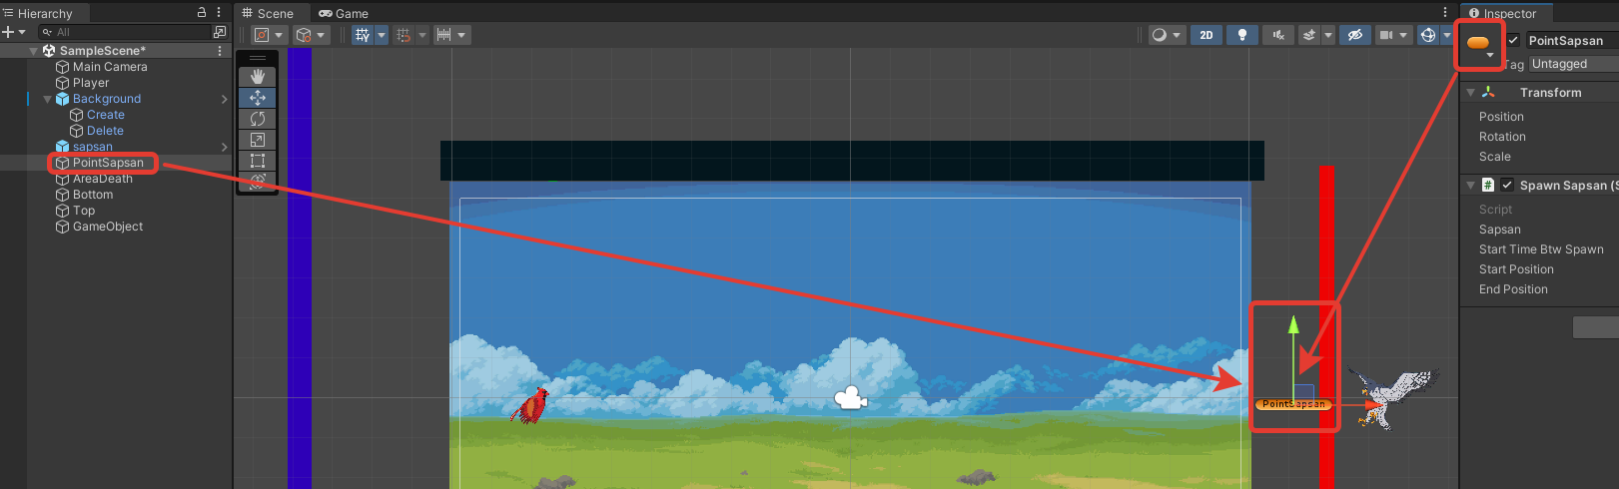

Именно в этой точке и будут создаваться наши сапсаны, и в дальнейшем двигаться влево. И чтобы всё это работало, создадим ещё один c# скрипт с названием SpawnSapsan, и присвоим его нашему спавнеру (объекту PointSapsan).
Скрипт SpawnSapsan:

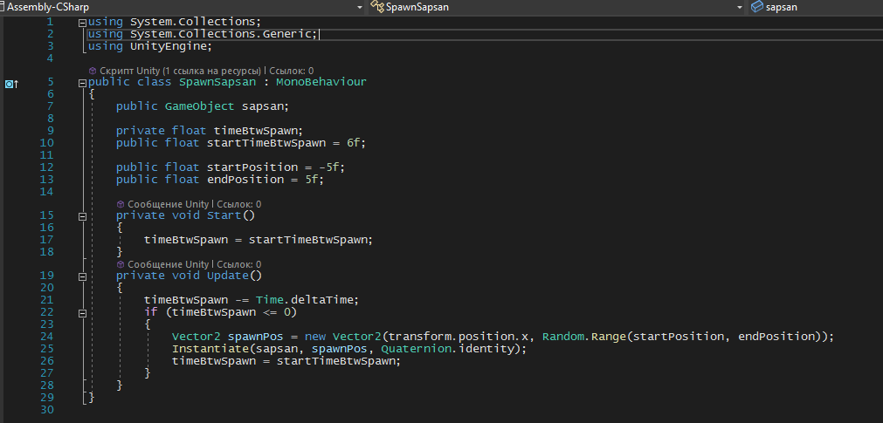
Данный код каждую 1 секунду спавнит сапсана в случайной точке в пределах расстояния от -5 до 5 по оси Y. Обратите внимание, что в строке #7 мы создали переменную sapsan для нашего префаба sapsan, который будет спавниться. Поэтому перетащите через Inspector в поле sapsan префаб сапсана.

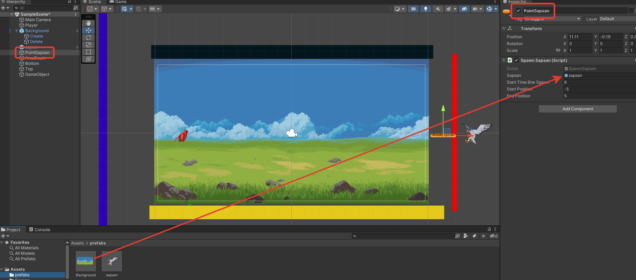

Сам хищник создан. Спавнер сапсанов тоже создан. осталось создать уничтожитель сапсанов.
Создадим новый 2D объект с названием AreaDeath, и присвойте ему два компонента: Rigidbody 2D и Box Collider 2D. В компоненте Rigidbody 2D отмените гравитацию для данного объекта. Так же данному объекту добавьте тег Killer.

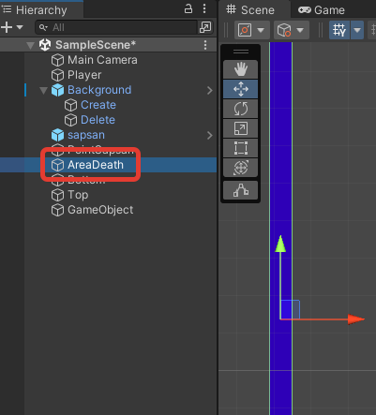

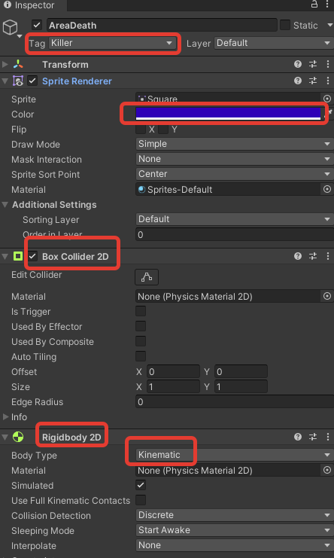

Разместим данный объект по левую сторону игровой сцены. Для удобства, я пометил данный объект цветом.

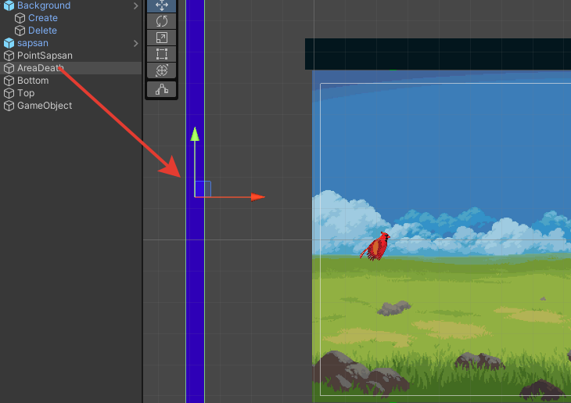

Скрипт-уничтожитель для данного объекта создавать не нужно, поскольку уничтожение сапсанов прописано в предыдущем скрипте, под названием MoveSapsan.

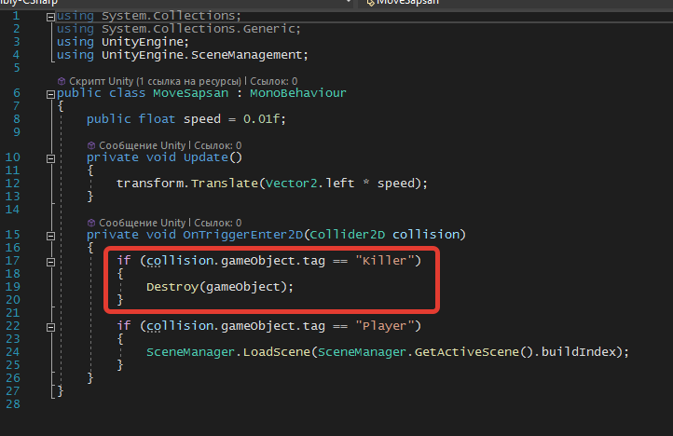

Добавьте самостоятельно объект Top, для ограничения вылета птицы выше границы экрана. А, также, Bottom, для проигрыша и перезагрузки сцены в случае падения.

